安全评价报告信息公布表
机构名称 | 重庆市安全生产科学研究有限公司 |  |  |  |  | 资质证号 |  |  | APJ-（渝）-001
委托单位 | 重庆英达实业有限公司
项目名称 | 安全现状评价报告
项目类别 | □预评价 ■现状评价 □验收评价 □其他
所属业务类别 |  | 危化经营企业
安全评价过程控制情况
安全评价项目管理 | 项目组组长 |  |  |  | 技术负责人 |  |  |  |  | 过程控制负责人
安全评价项目管理 | 席刚 |  |  |  | 刘国勇 |  |  |  |  | 冯 皓
编制过程 | 报告编制人 |  |  | 报告提交日期 |  |  | 报告审核人 |  |  |  | 报告审批人
编制过程 | 张圣菊 |  |  | 2021.12 |  |  | 蔡治勇 |  |  |  | 蔡治勇
姓 名 | 认定专业 |  | 安全评价师从业识别卡/证书编号 |  |  |  | 注册安全工程师  注册证号 |  |  |  |  | 是否专职
席刚 | 化工工艺 |  | S011032000110192001214/021106 |  |  |  | 55070030059 |  |  |  |  | 是
张圣菊 | 化工工艺 |  | S011053000110192003084/026161 |  |  |  | 37150168124
高胡容 | 安全 |  | S011053000110192002940/037978 |  |  |  | / |  |  |  |  | 是
孔维静 | 安全 |  | S011053000110193002270/035795 |  |  |  | /
张郑平 | 电气 |  | S011053000110192003137/035874 |  |  |  | / |  |  |  |  | 是
孟萌萌 | 电气 |  | 1100000000301652/019246 |  |  |  | / |  |  |  |  | 是
高创波 | 机械 |  | S011053000110202001824/039952 |  |  |  | / |  |  |  |  | 是
刘文娟 | 自动化（仪表） |  | 1700000000201153/019235 |  |  |  | 55140156484 |  |  |  |  | 是
唐 波 | 化工机械 |  | S011053000110192003004/035894 |  |  |  | / |  |  |  |  | 是
王 梅 | 电 气 |  | S011053000110191001147/019244 |  |  |  | 55090076425 |  |  |  |  | 是
刘国勇 | 化工工艺 |  | 1800000000100099/019324 |  |  |  | 55060013805 |  |  |  |  | 是
冯皓 | 化工机械 |  | S011053000110201000802/019237 |  |  |  | 55130140330 |  |  |  |  | 是
蔡治勇 | 安 全 |  | 0800000000102949/003832 |  |  |  | 55060013805 |  |  |  |  | 是
项目简介 | 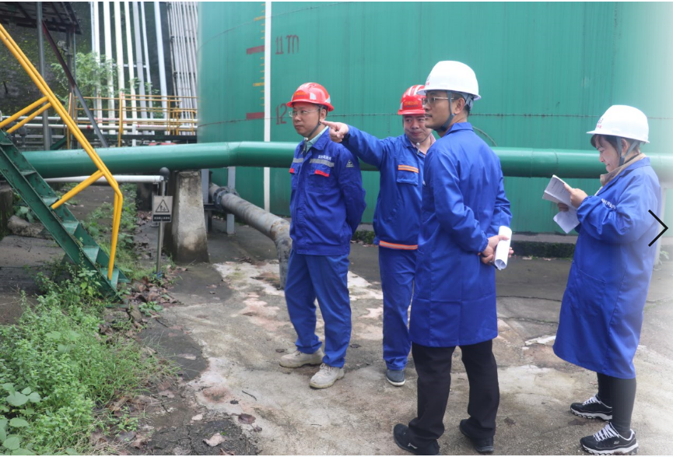  项目简介：重庆英达实业有限公司（以下简称：英达实业公司）成立于1997年9月25日，注册地位于重庆市江北区海尔路668号，法定代表人为张新宇。经营范围包括许可项目：仓储、批发；汽油、柴油，在港区内提供货物（汽油、柴油）装卸服务等。根据《石油库设计规范》（GB50074-2014）第3.0.1条，英达实业公司经营储存油库储罐计算总容量TV为36000m3，属于二级石油库。根据安全现状评价合同，本次安全现状评价范围为英达实业公司油库储存和收发油工艺、设施设备和公用工程及辅助设施、油库安全管理状况、油库的基本安全条件和周边环境条件。  现场勘察照片：  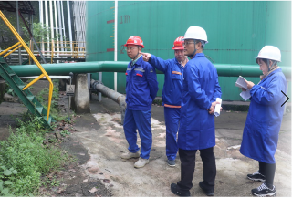
现场开展工作情况 | 勘验人员 |  | 勘验时间 |  |  |  | 勘验任务 | 勘验中的问题
现场开展工作情况 | 席刚、张圣菊 |  | 2021.12.1 |  |  |  | 现场勘察，资料收集 | 详见报告

